Parallelogramm der Extraklasse
SVA baut mit Haas Fertigbau in Wiesbaden neue Firmenzentrale in Holz

Die SVA System Vertrieb Alexander GmbH, Wiesbaden, eines von Deutschlands führenden Systemhäusern, bekommt einen topmodernen Hauptsitz: Die Haas Fertigbau GmbH, Falkenberg, errichtet das Gebäude schlüsselfertig in hochwertiger, industriell vorgefertigter Holzrahmenbauweise. Hingucker der 12-Millionen-Investition sind die abgeschrägten Kanten des Bürogebäudes und die Glas-Lichtkuppel des Verbindungsgebäudes. Vor wenigen Tagen wurde Richtfest gefeiert.

Die SVA GmbH ist unter anderem im Bereich Datacenter-Infrastruktur tätig. Das 1997 gegründete Unternehmen beschäftigt mehr als 1.000 Mitarbeiter an 18 Standorten. In Wiesbaden haben 300 Mitarbeiter bald Arbeitsplätze, die keine Wünsche offen lassen. Auf großzügigen 16.889 Quadratmetern Bauland entstehen momentan zwei als Parallelogramm geplante Bürogebäude sowie ein Verbindungsgebäude. Im ersten ist neben modernen Büros die zentrale Anlieferung mit angeschlossener Konfektionierung untergebracht. Eine Rampe an der Stirnseite ermöglicht das unkomplizierte Be- und Entladen von Waren. Im zweiten Bürogebäude gibt es zusätzlich einen großzügigen Aufenthaltsraum für die Belegschaft. Im Verbindungsgebäude befinden sich im Erdgeschoss der Empfang und das Demo-Rechenzentrum, im Obergeschoss eine repräsentative Café-Lounge. Der Lichteinfall durch die 6 x 3 Meter große Lichtkuppel wird hier für angenehme Gesprächsatmosphäre sorgen.

Geschäftsführung legt Wert auf Wohlfühlklima
Drei Dinge waren der Geschäftsführung bei der Planung der neuen Firmenzentrale wichtig: Das moderne, zur Unternehmensmarke passende Aussehen, die nachhaltige Bauweise und ein Wohlfühlklima für die Mitarbeiter. Mit dem CO2-neutralen Baustoff Holz haben die Geschäftsführer Philipp Alexander und Sven Eichelbaum eine Wahl getroffen, die alle drei Vorgaben erfüllt. Sichtbar wird der Nachhaltigkeitsgedanke auch durch eine durchgängige Flachdachbegrünung und die vorgehängte Fassade aus Holzverbundplatten
Der Rohbau stand bereits nach sechs Wochen, ein unschlagbarer Vorteil des Fertigbaus Beim Richtfest lobten die Geschäftsführer die reibungslose Erstellung durch die Firma Haas Fertigbau, die sich als Generalunternehmerin professionell um alle Belange des Baus kümmere. Neben 5.000 Kubikmetern Erde sei schon sehr viel bewegt worden, meinten sie. Nun geht es mit Volldampf an den Innenausbau. Der Einzug ist für Sommer 2020 geplant.
________________________________________________________________________________
(2.155 Zeichen ohne Leerzeichen/ 2.467 Zeichen mit Leerzeichen)

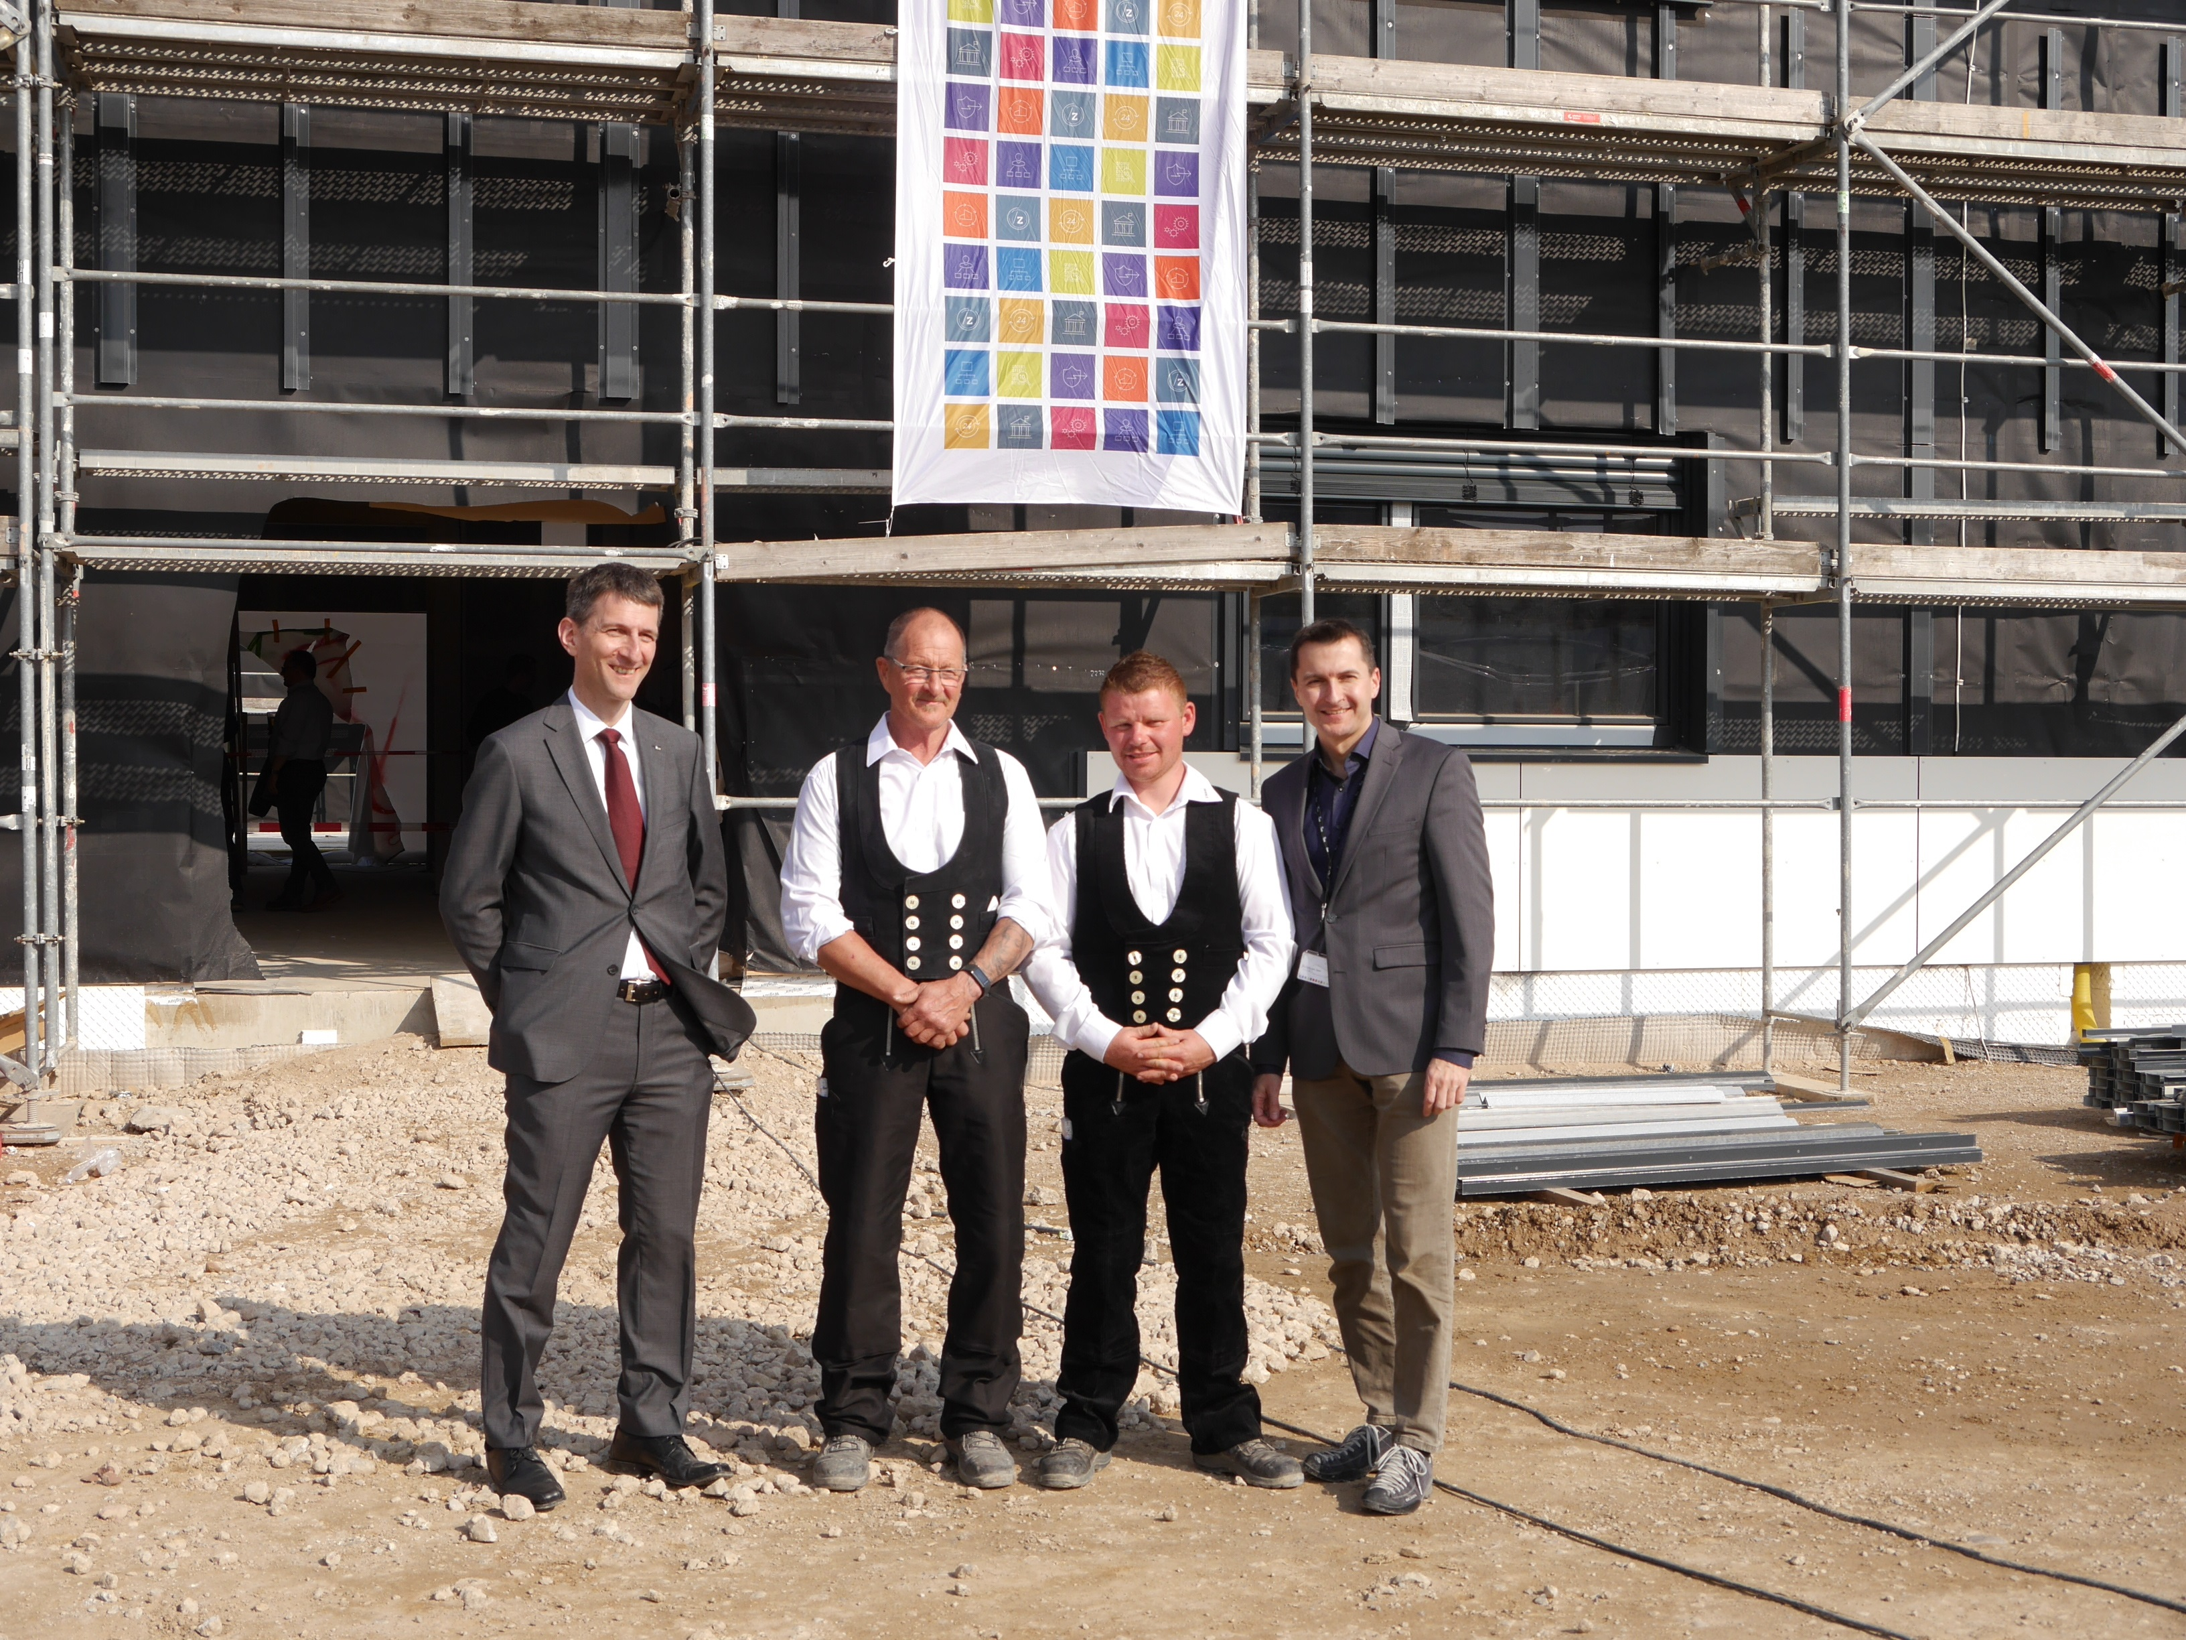
Freuten sich beim Richtfest über den gelungenen Rohbau: Die Geschäftsführer Philipp Alexander (links)
und Sven Eichelbaum (rechts) mit den Haas-Zimmerleuten. Foto: SVA

Zum Unternehmen
Haas ist ein Familienunternehmen in der Fertigbaubranche, das seit 45 Jahren im gehobenen Segment Einfamilienhäuser, Gewerbe- und Industriebauten sowie landwirtschaftliche Bauten in Holz- und Hybridbauweise als Teil- oder Komplettanbieter plant, produziert und errichtet, aber auch neue Geschäftsbereiche, wie Bausätze für Zimmereien und Bauunternehmen sowie Wohnbau erschließt.

Das Unternehmen beschäftigt rund 1.000 Mitarbeiter und ist mit Gesellschaften in Deutschland, Österreich und Tschechien regional verwurzelt, aber - insbesondere durch exportfähige Bauteillieferungen im B2B Geschäft - auch in benachbarten Ländern Zentraleuropas tätig.

Haas Fertigbau in Zahlen:
- 3 Produktionsstätten in Europa
- 1.000 Mitarbeiter
- Auszeichnung als fairster Fertighausanbieter (Focus Money)
- Geschäftsführung: Xaver A. Haas, Josef Haas, Rainer Hribar,
Thomas Wagner
www.haas-gewerbebau.de

Pressekontakt
Doris Goossens, 3zam kommunikation
Wartbergfeldstraße 4b, D-83278 Traunstein/Germany
Telefon +49 861 1663771
E-Mail: d.goossens@3zam.de
www.3zam.de

